EDXposed框架的基础背景知识

EDXposed框架概述
Android Hook框架Xposed详解 - lkislam - 博客园

http://forum.xda-developers.com/showthread.php?t=1574401
https://github.com/rovo89

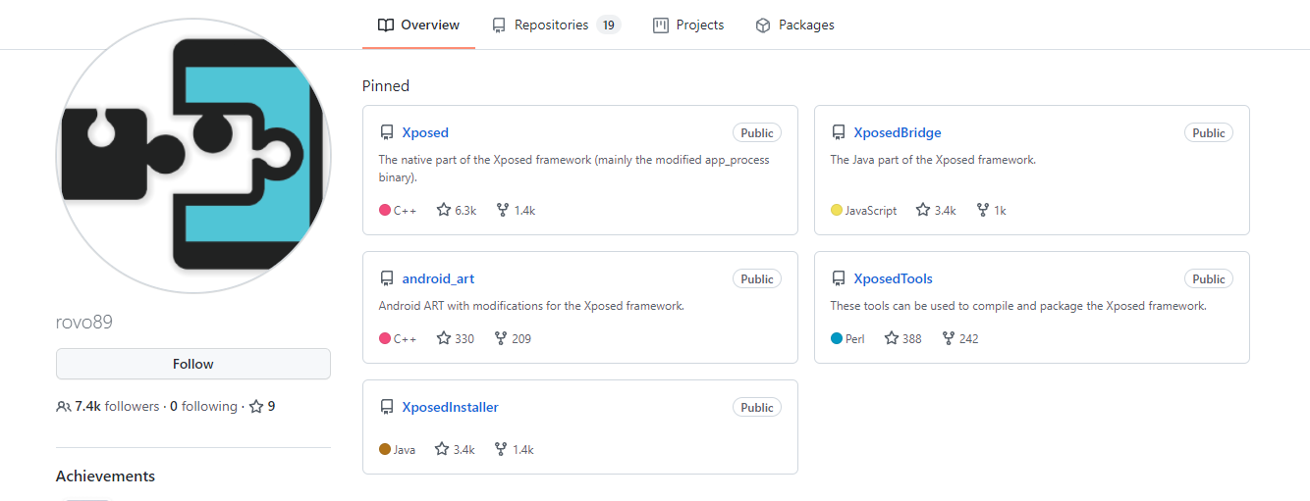

- XposedBridge.jar ： XposedBridge.jar 是 Xposed 提供的 jar 文件，负责在 Native层与 FrameWork 层进行交互。 /system/bin/app_process 进程启动过程中会加载该 jar 包，其它的 Modules 的开发与运行都是基于该 jar 包的。 Xposed编程接口。
- Xposed ： Xposed 的 C++ 部分，主要是用来替换 /system/bin/app_process ，并为 XposedBridge 提供 JNI 方法。
- XposedInstaller ： Xposed 的安装包，负责配置 Xposed 工作的环境并且提供对基于 Xposed 框架的 Modules 的管理。
- XposedMods ：使用 Xposed 开发的一些 Modules ，其中 AppSettings 是一个可以进行权限动态管理的应用

Android源码定制（4）——Xposed源码定制 - 知乎
Xposed集成到Android源码中主要是：
（1）替换了Android中的虚拟机art
（2）替换了app_process以及生成的一些lib，bin文件等

Riru原理浅析和EdXposed入口分析-Android安全-看雪-安全社区|安全招聘|kanxue.com

1、EdXposed与Xposed二者的XposedBridge是基本一样的，但是如何将XposedBridge植入到手机中，二者是完全不一样的。
2、EdXposed框架是Riru框架下的一个模块、而Riru框架又是Magisk下的一个模块，注意这个层级关系。
Magisk，Riru的目的是为了实现在实体手机上，安装EdXposed框架、并启动运行EdXposed框架。

EdXposed 启动加载原理
EdXposed是如何被启动的：
Riru hook了zygote的3个函数：
nativeForkAndSpecialize
nativeSpecializeAppProcess
nativeForkSystemServer

namespace JNI::Zygote {
const char* classname = "com/android/internal/os/Zygote";
JNINativeMethod *nativeForkAndSpecialize = nullptr;
JNINativeMethod *nativeSpecializeAppProcess = nullptr;
JNINativeMethod *nativeForkSystemServer = nullptr;
}
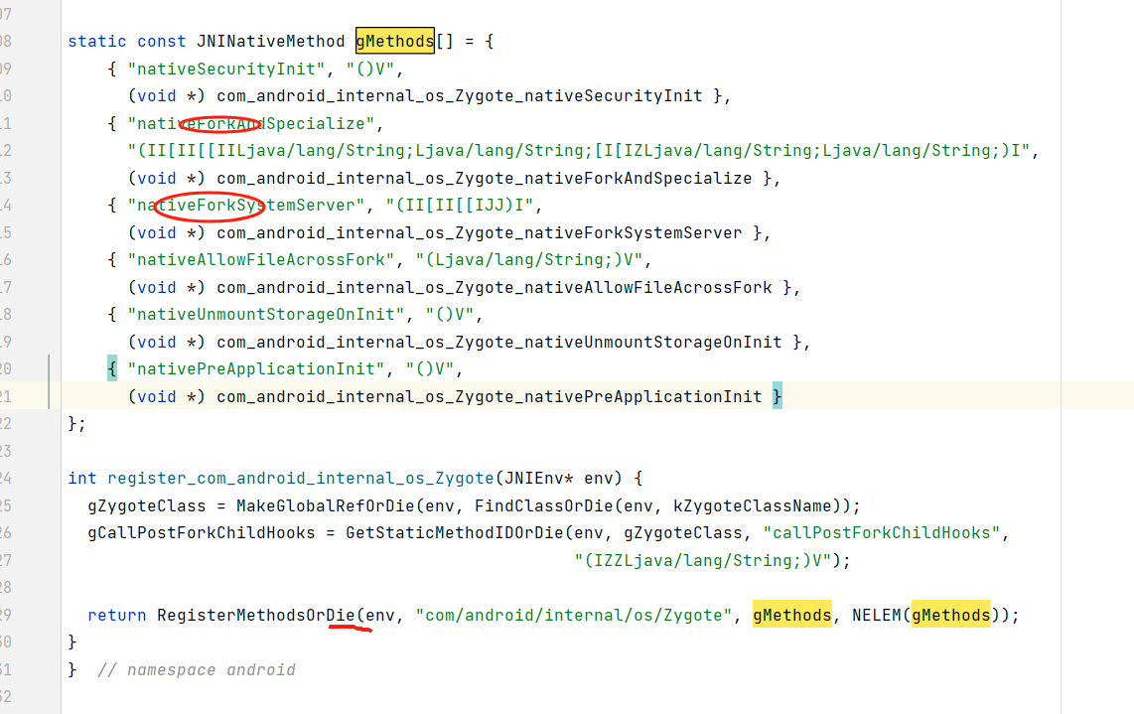

通过hook上述3个函数，触发EdXposed中的回调，具体实现参考以下代码截图。

EdXposed入口：
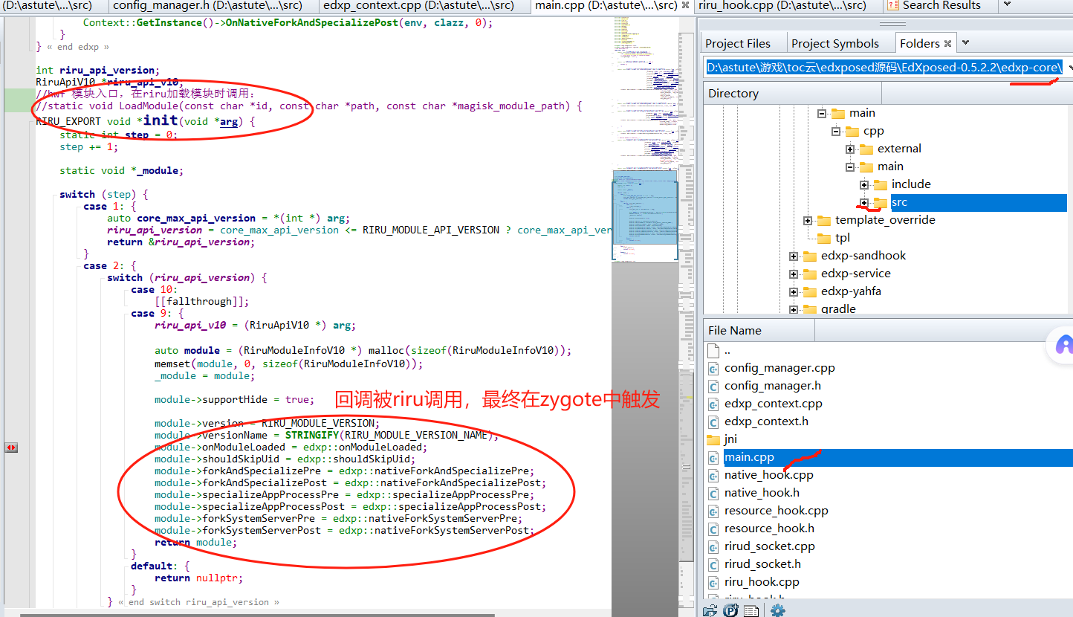

Riru 通过LoadModule方法加载EdXposed模块：
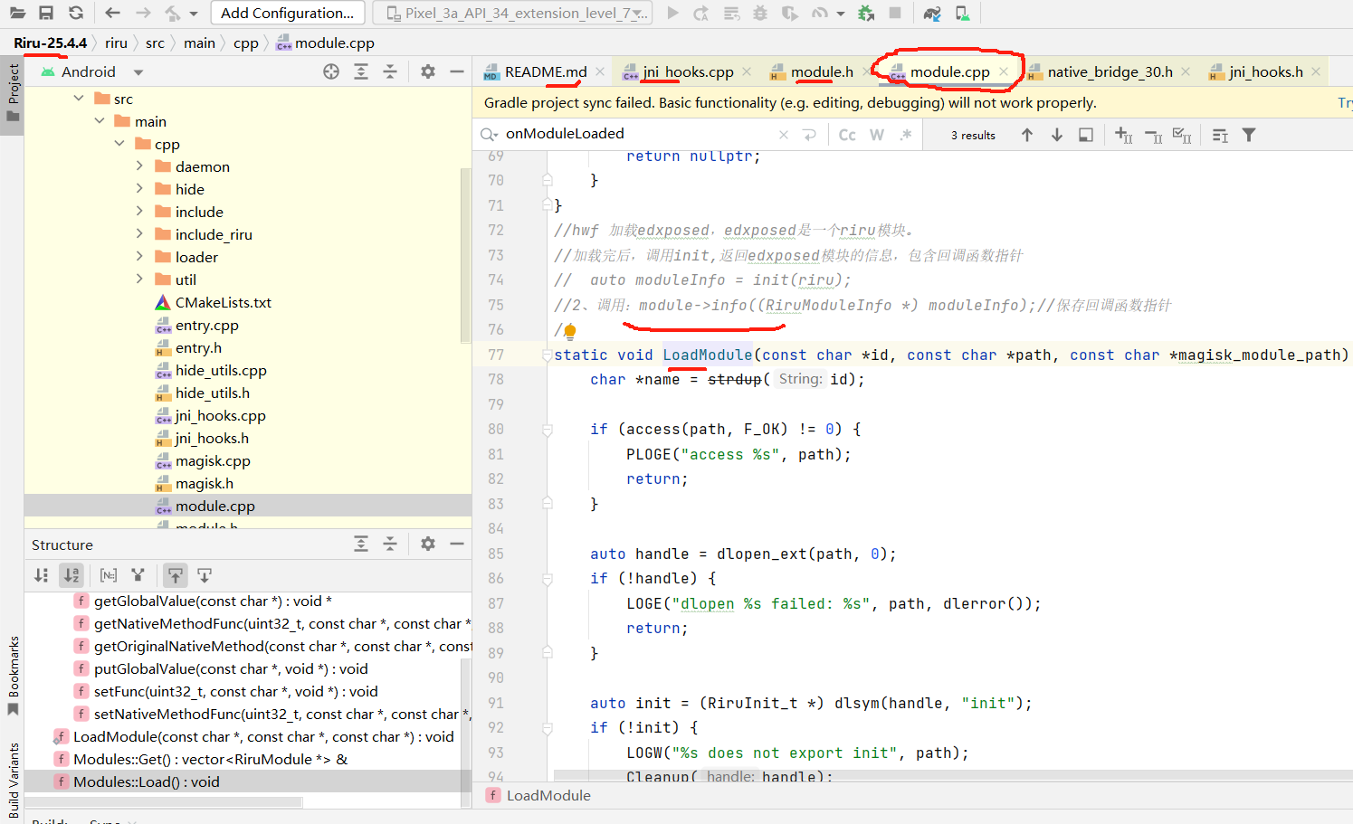

LoadModule方法中调用EdXposed的init方法
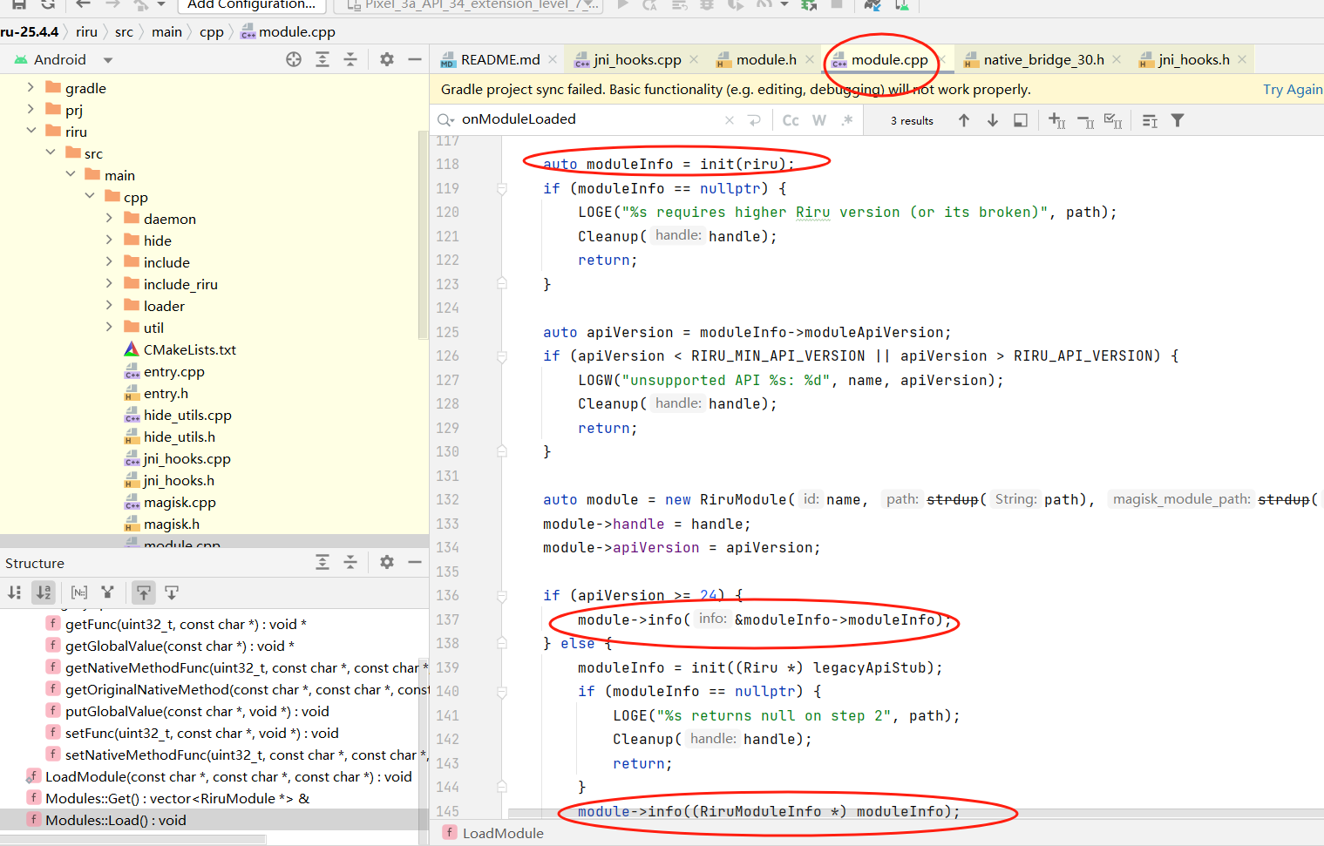

Riru中保存EdXposed的回调：

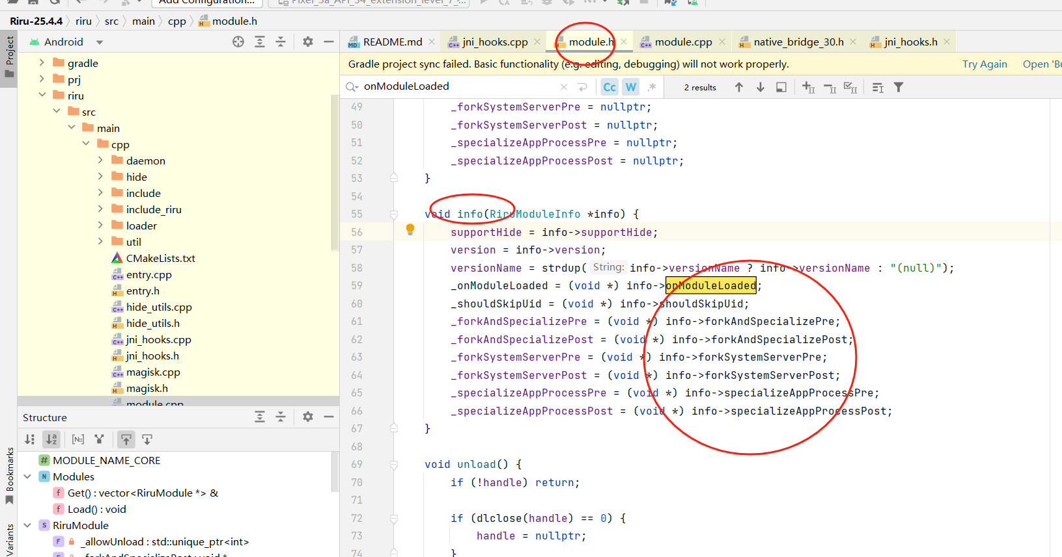

参考代码：
Riru：
Riru-25.4.4\riru\src\main\cpp\jni_hooks.cpp
Riru-25.4.4\riru\src\main\cpp\module.h
Riru-25.4.4\riru\src\main\cpp\module.cpp

EdXposed：
EdXposed-0.5.2.2\edxp-core\src\main\cpp\main\src\main.cpp
EdXposed-0.5.2.2\edxp-core\src\main\cpp\main\src\edxp_context.cpp

云手机植入EdXposed的思路：
1、云手机不需要Magisk，Riru，直接将EdXposed框架打包到Android系统镜像中。
2、修改zygote代码，直接启动EdXposed。
3、修改EdXposed源码解除对Riru的依赖，重新编译。

Zygote代码分析
nativeForkSystemServer的调用流程：
ZygoteInit.java
public static void main(String argv[]) { //app_process，通过jvm执行。
if (startSystemServer) {
Runnable r = forkSystemServer(abiList, socketName, zygoteServer);
private static Runnable forkSystemServer(String abiList, String socketName,
pid = Zygote.forkSystemServer(
Zygote.java
public static int forkSystemServer(int uid, int gid, int[] gids, int runtimeFlags,
int pid = nativeForkSystemServer(
com_android_internal_os_Zygote.cpp
static jint com_android_internal_os_Zygote_nativeForkSystemServer(

forkAndSpecialize的调用流程：
ZygoteConnection.java
Runnable processOneCommand(ZygoteServer zygoteServer) {
pid = Zygote.forkAndSpecialize(parsedArgs.uid, parsedArgs.gid, parsedArgs.gids,
Zygote.java
public static int forkAndSpecialize(int uid, int gid, int[] gids, int runtimeFlags,
int pid = nativeForkAndSpecialize(
com_android_internal_os_Zygote.cpp
static jint com_android_internal_os_Zygote_nativeForkAndSpecialize(

nativeForkSystemServer的注册流程：
jvm启动时，会注册大量的native方法给java调用。
AndroidRuntime.cpp
extern int register_com_android_internal_os_Zygote(JNIEnv *env);
REG_JNI(register_com_android_internal_os_Zygote),
com_android_internal_os_Zygote.cpp
static const JNINativeMethod gMethods[] = {
。。。。。。。
{ "nativeForkAndSpecialize",
"(II[II[[IILjava/lang/String;Ljava/lang/String;[I[IZLjava/lang/String;Ljava/lang/String;)I",
(void *) com_android_internal_os_Zygote_nativeForkAndSpecialize },
{ "nativeForkSystemServer", "(II[II[[IJJ)I",
(void *) com_android_internal_os_Zygote_nativeForkSystemServer },
return RegisterMethodsOrDie(env, "com/android/internal/os/Zygote", gMethods, NELEM(gMethods));

app_process.cpp功能分析
- 启动java虚拟机；
- 向java虚拟机注册jini native方法；
- 让java虚拟机执行com.android.internal.os.ZygoteInit类的main方法，进入java世界。

com.android.internal.os.ZygoteInit.main的功能分析：

riru hook的实现原理：

jint nativeForkAndSpecialize_r(
JNIEnv *env, jclass clazz, jint uid, jint gid, jintArray gids, jint runtime_flags,
jobjectArray rlimits, jint mount_external, jstring se_info, jstring se_name,
jintArray fdsToClose, jintArray fdsToIgnore, jboolean is_child_zygote,
jstring instructionSet, jstring appDataDir, jboolean isTopApp, jobjectArray pkgDataInfoList,
jobjectArray whitelistedDataInfoList, jboolean bindMountAppDataDirs, jboolean bindMountAppStorageDirs) {
nativeForkAndSpecialize_pre(env, clazz, uid, gid, gids, runtime_flags, rlimits, mount_external,
se_info, se_name, fdsToClose, fdsToIgnore, is_child_zygote,
instructionSet, appDataDir, isTopApp, pkgDataInfoList, whitelistedDataInfoList,
bindMountAppDataDirs, bindMountAppStorageDirs);
jint res = ((nativeForkAndSpecialize_r_t *) JNI::Zygote::nativeForkAndSpecialize->fnPtr)(
env, clazz, uid, gid, gids, runtime_flags, rlimits, mount_external, se_info, se_name,
fdsToClose, fdsToIgnore, is_child_zygote, instructionSet, appDataDir, isTopApp, pkgDataInfoList,
whitelistedDataInfoList, bindMountAppDataDirs, bindMountAppStorageDirs);
nativeForkAndSpecialize_post(env, clazz, uid, is_child_zygote, res);
return res;
}

onRegisterZygote(const char *className, const JNINativeMethod *methods, int numMethods) {
auto newMethods = std::make_unique<JNINativeMethod[]>(numMethods);
memcpy(newMethods.get(), methods, sizeof(JNINativeMethod) * numMethods);
JNINativeMethod method;
for (int i = 0; i < numMethods; ++i) {
method = methods[i];
if (strcmp(method.name, "nativeForkAndSpecialize") == 0) {
JNI::Zygote::nativeForkAndSpecialize = new JNINativeMethod{method.name, method.signature, method.fnPtr};
if (strcmp(nativeForkAndSpecialize_r_sig, method.signature) == 0)
newMethods[i].fnPtr = (void *) nativeForkAndSpecialize_r;

static std::unique_ptr<JNINativeMethod[]>
handleRegisterNative(const char *className, const JNINativeMethod *methods, int numMethods) {
if (strcmp("com/android/internal/os/Zygote", className) == 0) {
return onRegisterZygote(className, methods, numMethods);

// 1. 使用 using 声明函数指针类型
//using jniRegisterNativeMethods_t = int(JNIEnv *env, const char *className, const JNINativeMethod *methods, int numMethods);
//// 2. 声明一个静态指针，用于存储原始函数的地址
//static jniRegisterNativeMethods_t *old_jniRegisterNativeMethods;
//// 3. 声明一个新的静态函数，它将实现自定义行为并可能调用原始函数
//static int new_jniRegisterNativeMethods(JNIEnv *env, const char *className, const JNINativeMethod *methods, int numMethods) {
NEW_FUNC_DEF(int, jniRegisterNativeMethods, JNIEnv *env, const char *className,
const JNINativeMethod *methods, int numMethods) {
LOGD("jniRegisterNativeMethods %s", className);
auto newMethods = handleRegisterNative(className, methods, numMethods);
int res = old_jniRegisterNativeMethods(env, className, newMethods ? newMethods.get() : methods,
numMethods);
//初始化jniRegisterNativeMethods方法
void JNI::InstallHooks() {
auto handle = dlopen("libnativehelper.so", 0);
if (handle) {
old_jniRegisterNativeMethods = (jniRegisterNativeMethods_t *) dlsym(handle, "jniRegisterNativeMethods");
}

去除socket通讯依赖。
void ConfigManager::Init() {

Context::OnNativeForkSystemServerPost(JNIEnv *env, [[maybe_unused]] jclass clazz, jint res) {
if (!skip_) {
InstallInlineHooks();
void InstallInlineHooks() {
InstallRiruHooks();

static void nativeForkAndSpecializePost(JNIEnv *env, jclass clazz, jint res) {
Context::GetInstance()->OnNativeForkAndSpecializePost(env, clazz, res);
Context::OnNativeForkAndSpecializePost(JNIEnv *env, [[maybe_unused]]jclass clazz, jint res) {
if (!skip_) {
InstallInlineHooks();
void InstallInlineHooks() {
InstallRiruHooks();

去掉对#include <riru.h>依赖，直接修改获取属性函数
\bionic\libc\bionic\system_property_api.cpp
system_property_get

\system\core\base\properties.cpp
std::string GetProperty(const std::string& key, const std::string& default_value) {
__system_property_get

redroid源码中集成EDXposed框架实现

一、修改EDXposed源代码：去掉对riru的依赖：
1、main.cpp中#include <riru.h>，索性去掉main.cpp，直接导出：edxp::nativeForkAndSpecializePre、edxp::nativeForkAndSpecializePost、edxp::specializeAppProcessPre、edxp::specializeAppProcessPost、edxp::nativeForkSystemServerPre、edxp::nativeForkSystemServerPost等6个方法，以便在zygote中直接调用。

2、riru_hook.cpp中#include <riru.h>，riru_hook.cpp的功能就是hook redroid源码中以下两个方法：
\bionic\libc\bionic\system_property_api.cpp
__system_property_get

\system\core\base\properties.cpp
std::string GetProperty(const std::string& key, const std::string& default_value) {

实现思路就是屏蔽方法：InstallRiruHooks，及其相关调用，将其hook后的函数逻辑直接在redroid源码中修改实现。
在\bionic\libc\bionic\system_property_api.cpp中hook 函数__system_property_get，hook后的函数实现逻辑为：riru_hook.cpp文件中NEW_FUNC_DEF(int, __system_property_get, const char *key, char *value) 的实现逻辑。

在\system\core\base\properties.cpp中hook函数：
std::string GetProperty(const std::string& key, const std::string& default_value) ，hook后函数的实现逻辑为：riru_hook.cpp文件中NEW_FUNC_DEF(std::string,
_ZN7android4base11GetPropertyERKNSt3__112basic_stringIcNS1_11char_traitsIcEENS1_9allocatorIcEEEES9_,
const std::string &key, const std::string &default_value)方法的实现逻辑。

3、config_manager.cpp文件中void ConfigManager::Init() 会通过与域socket与riru框架进行通讯获取EDXposed框架的路径。解除对riru依赖的方法是：去掉socket通讯依赖，修改void ConfigManager::Init()方法，将变量misc_path_写为固定值，参照实体机按照EDXposed后的目录结构，将路径固定，并在Android镜像中实现该文件目录结构。
简单的办法是在实体手机上刷机安装Magisk，再安装EDXposed，然后找到EDXposed的安装路径，将整个目录打包拷贝，再将编译修改后的EDXposed所生成的文件在拷贝包中进行相应的文件替换。最后再将替换后的包打包到android镜像中。
临时文件清理掉。
4、编译修改后的edxposed，将编译的文件集成到redroid源码中，最后打包到android镜像中。

二、redroid源码修改：
1、修改zygote，直接加载EDXposed so库，获取其6个导出函数，可在com_android_internal_os_Zygote.cpp文件中修改。
2、修改com_android_internal_os_Zygote.cpp文件，在
static jint com_android_internal_os_Zygote_nativeForkAndSpecialize()调用EdXposed中对应的pre,post方法.
3、在\bionic\libc\bionic\system_property_api.cpp中hook 函数__system_property_get，hook后的函数实现逻辑为：riru_hook.cpp文件中NEW_FUNC_DEF(int, __system_property_get, const char *key, char *value) 的实现逻辑。

4、在\system\core\base\properties.cpp中hook函数：
std::string GetProperty(const std::string& key, const std::string& default_value) ，hook后函数的实现逻辑为：riru_hook.cpp文件中NEW_FUNC_DEF(std::string,
_ZN7android4base11GetPropertyERKNSt3__112basic_stringIcNS1_11char_traitsIcEENS1_9allocatorIcEEEES9_,
const std::string &key, const std::string &default_value)方法的实现逻辑。

5、将EDXposed编译后生成的so、dex文件，以及相关目录文件等集成到android镜像中并且确保创建云手机容器后，EdXposed的安装路径与实体手机安装EdXposed所在路径一致。做法参考：将实体手机刷机安装EdXposed，再将实体机上的/data/misc/edxp_qkm7SgM1lWuoP13g/（每台实体机稍有差异）目录及该目录下的全部文件打包到镜像中。Edxposed的目录结构如下：
edxp_kq/
├── 0/
│ ├── conf/
│ │ ├── blackwhitelist
│ │ ├── enabled_modules.list
│ │ └── modules.list
│ ├── log/
│ └── prefs/
├── cache/
└── framework/
├── eddalvikdx.dex
├── eddexmaker.dex
├── edservice.dex
├── edxp.dex
├── lib/
│ └── libsandhook.edxp.so
└── lib64/
└── libsandhook.edxp.so

注：
1、需将EdXposed编译后生成的libsandhook.edxp.so文件替换实体机上EdXposed目录下的的文件。
2、需将EdXposed编译后生成的aar文件，解压提取dex文件，替换实体机上EdXposed目录下的文件。注意libsandhook.edxp.so文件的权限如实体机中保持一致，否则会加载报错。
3、可以将上述edxp_kq 目录放置redroid11源码下的/vendor/redroid/下，redroid源码编译后通过shell脚本打包到镜像中。
4、目录名edxp_kq需与EdXposed源码中void ConfigManager::Init()方法所写死的路径保持一致。

三、在云手机系统中配置edxposed插件：
1、先安装含有xposed模块的apk。
2、找到EdXposed路径下的blackwhitelist enabled_modules.list modules.list文件，
dipper:/data/misc/edxp_qkm7SgM1lWuoP13g/0/conf # ls
blackwhitelist enabled_modules.list modules.list
3、在modules.list中配置系统已安装的xposed模块apk绝对路径：
dipper:/data/misc/edxp_qkm7SgM1lWuoP13g/0/conf # cat modules.list
/data/app/com.example.xposeddemo-vv1uFSiM6eBkBHu1V-roIw==/base.apk
4、在enabled_modules.list配置需要启用的xposed模块的包名。
dipper:/data/misc/edxp_qkm7SgM1lWuoP13g/0/conf # cat enabled_modules.list
com.example.xposeddemo
5、blackwhitelist文件中配置xposed模块黑白名单，启用黑白名单就配置，否则就无需配置。
dipper:/data/misc/edxp_qkm7SgM1lWuoP13g/0/conf # cat blackwhitelist
dipper:/data/misc/edxp_qkm7SgM1lWuoP13g/0/conf #
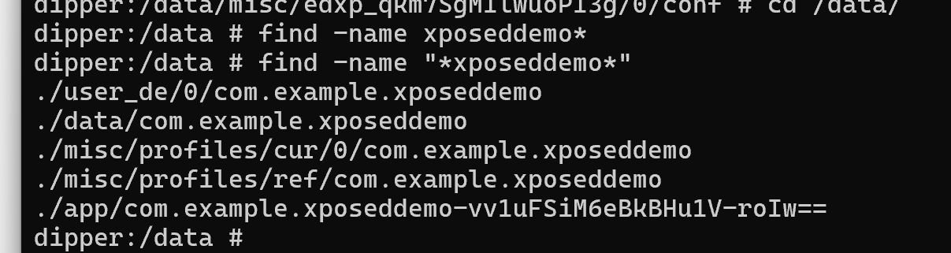

xposed模块的相关配置本质上就是配置上述配置配文件。可以开发带UI界面的APP进行配置，也可以设计adb shell命令进行配置。比如：在pm命令的基础上增加xposed模块的相关配置，也可以重新设计一套xposed模块配置命令。xposed模块的配置管理业务，需求简单明确，完全可以利用AI编程工具辅助生成。

Edxposed的配制使用 pm的相关命令：
pm xm-enabled true/false true 启用Edxposed false不启用Edxposed
pm xm-add com.example.app 添加应用到可以使用Edxposed名单中，xm-add后面的参数为应用包名
pm xm-remove 移除当前配制的所有可以使用Edxposed的应用
pm xm-dump 显示当前Edxposed配制信息

配置命令的实现比较简单，可以借助AI工具自动生成。

注：配制完Edxposed信息后需要重启容器方可生效

附录部分源码修改细节
EDXposed源码修改截图
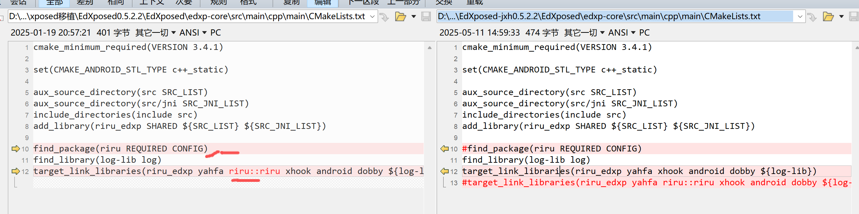

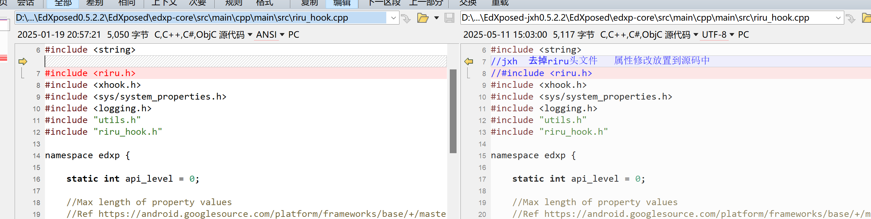

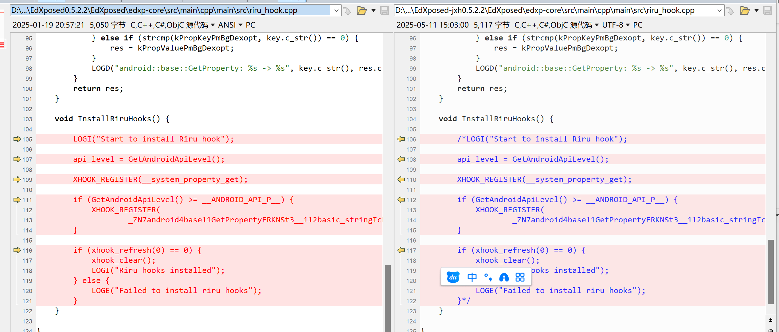

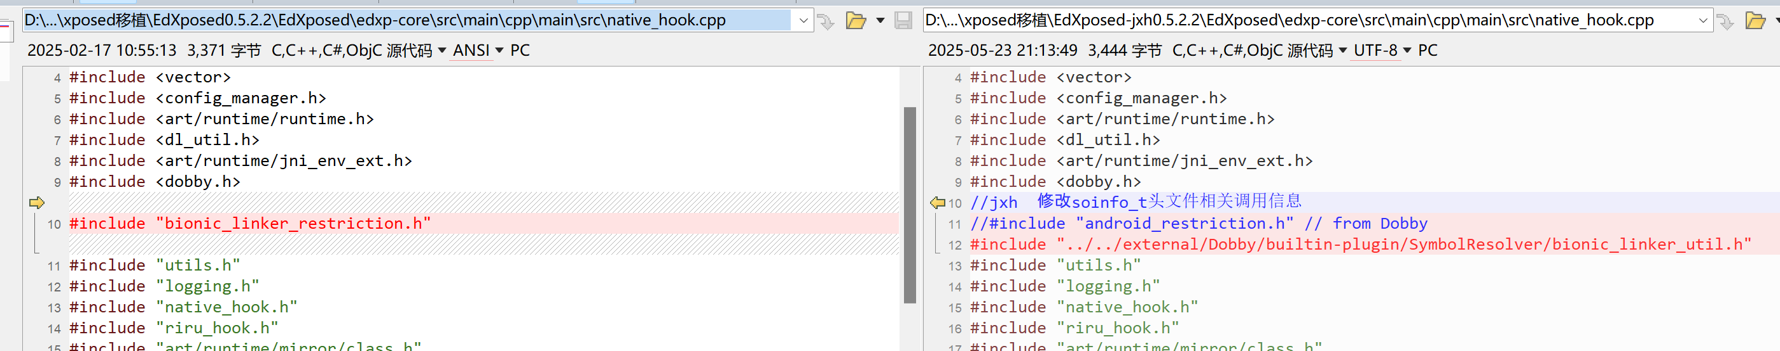

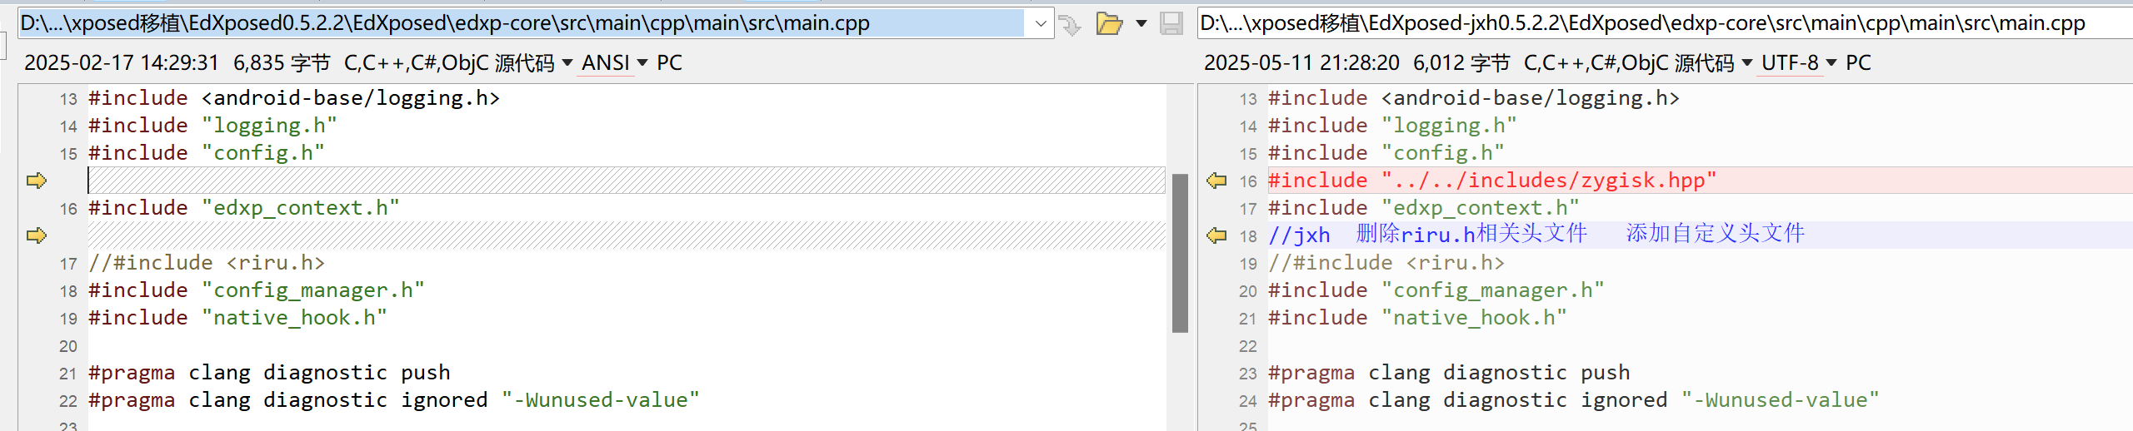

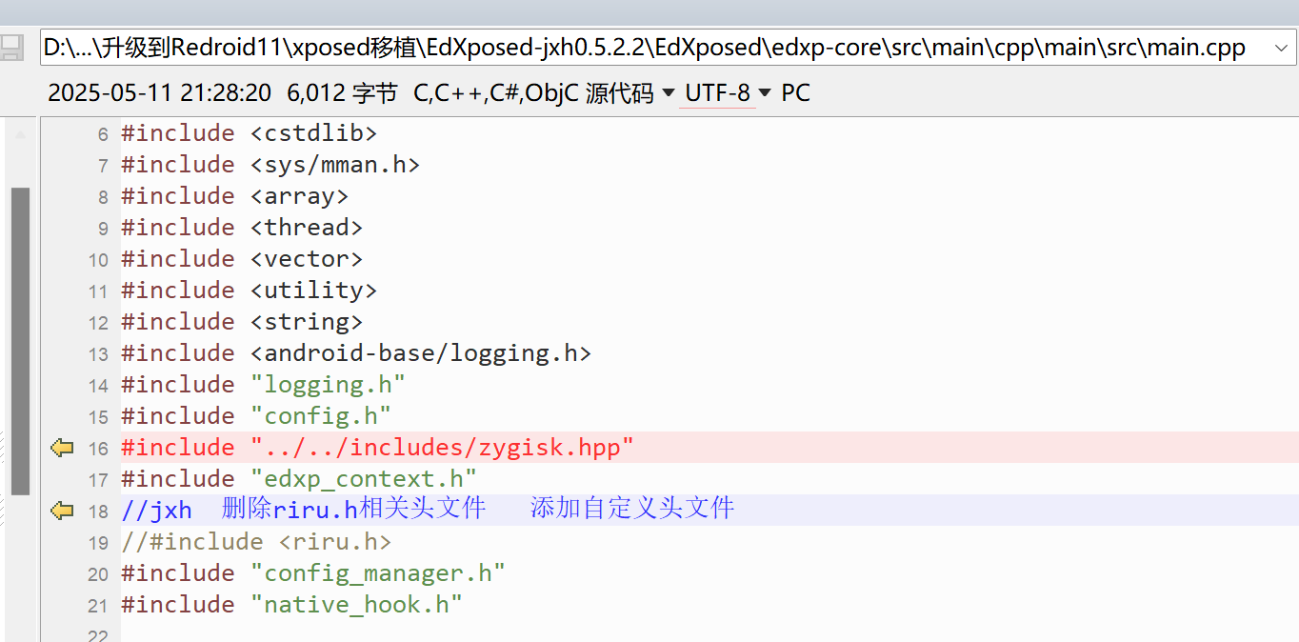

// Zygisk模块接口版本
static constexpr int ZYGISK_API_VERSION = 4;

void* init(void *arg) __attribute__((visibility("default"))) __attribute__((used)){
static int step = 0;
step += 1;
//module = (zygisk::ModuleInfo *) arg;
static void *_module;
auto core_max_api_version = *(int *) arg;
int riru_api_version;
if (core_max_api_version >= ZYGISK_API_VERSION) {
// Zygisk模块初始化
auto module = new ModuleRiRuInfo {
.nativeForkAndSpecializePre = edxp::nativeForkAndSpecializePre,
.nativeForkAndSpecializePost = edxp::nativeForkAndSpecializePost,
.nativeForkSystemServerPre = edxp::nativeForkSystemServerPre,
.nativeForkSystemServerPost = edxp::nativeForkSystemServerPost,
.nativeSpecializeAppProcessPre = edxp::specializeAppProcessPre,
.nativeSpecializeAppProcessPost = edxp::specializeAppProcessPost,
.reserved = nullptr
};
edxp::onModuleLoaded();
return module;
}
return nullptr;
}

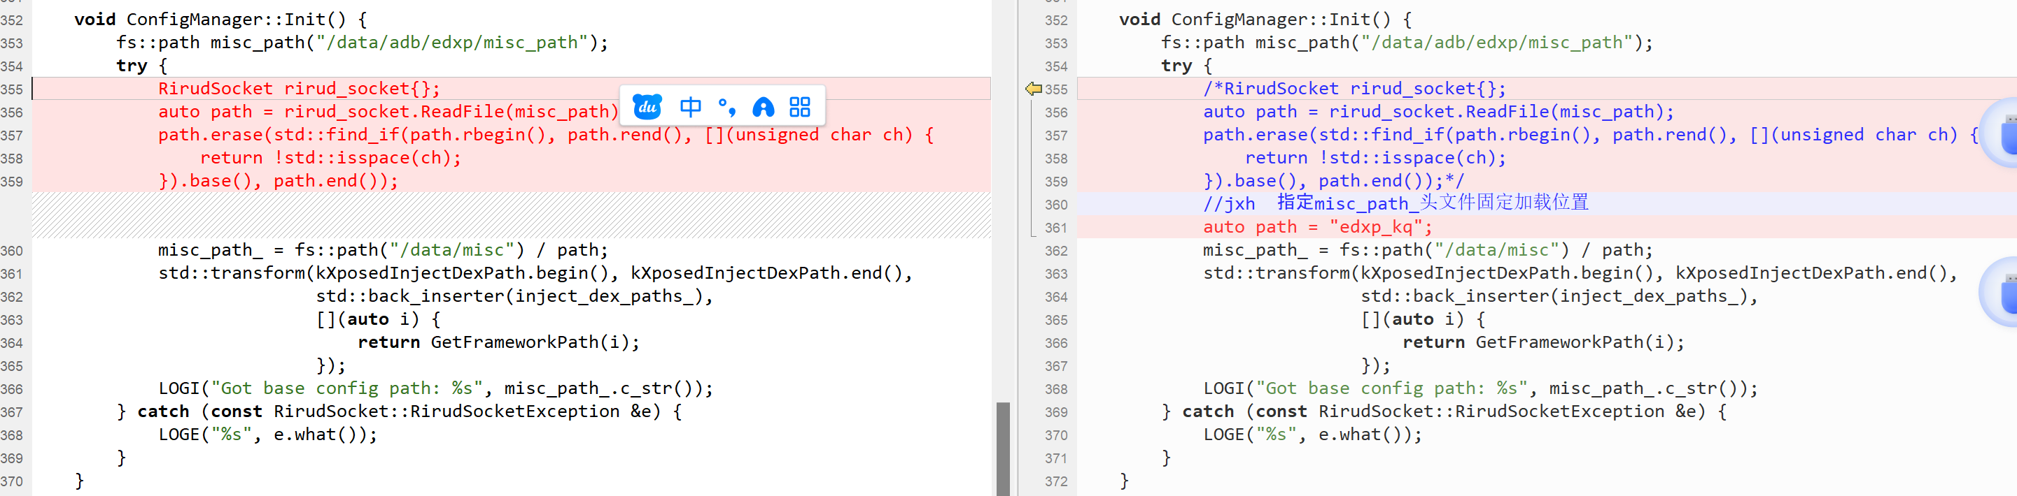

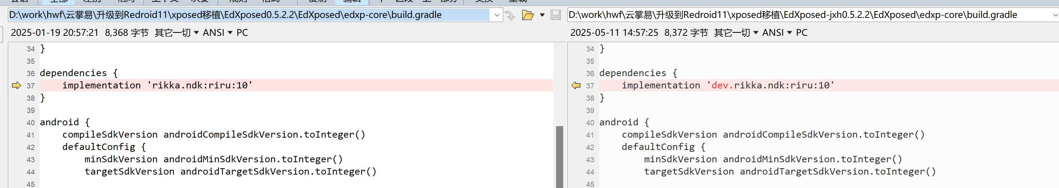

Redroid源码修改请联系：5076483@qq.com

